Əqli Mülkiyyət Agentliyində qeydiyyatdan keçmiş
əsərlər üzrə axtarış

Əqli Mülkiyyət Agentliyində qeydiyyatdan keçmiş əsərlər üzrə axtarış xidmətindən aşağıda təsvir olunmuş qaydada yararlana bilərsiniz.
Bunun üçün “www.e-gov.az” Elektron Hökumət portalına daxil olub, Əqli Mülkiyyət Agentliyi tərəfindən təqdim olunan e-xidmətlər siyahısından “Əqli Mülkiyyət Agentliyində qeydiyyatdan keçmiş əsərlər üzrə axtarış” adlı xidməti seçməlisiniz. (Şək.1)

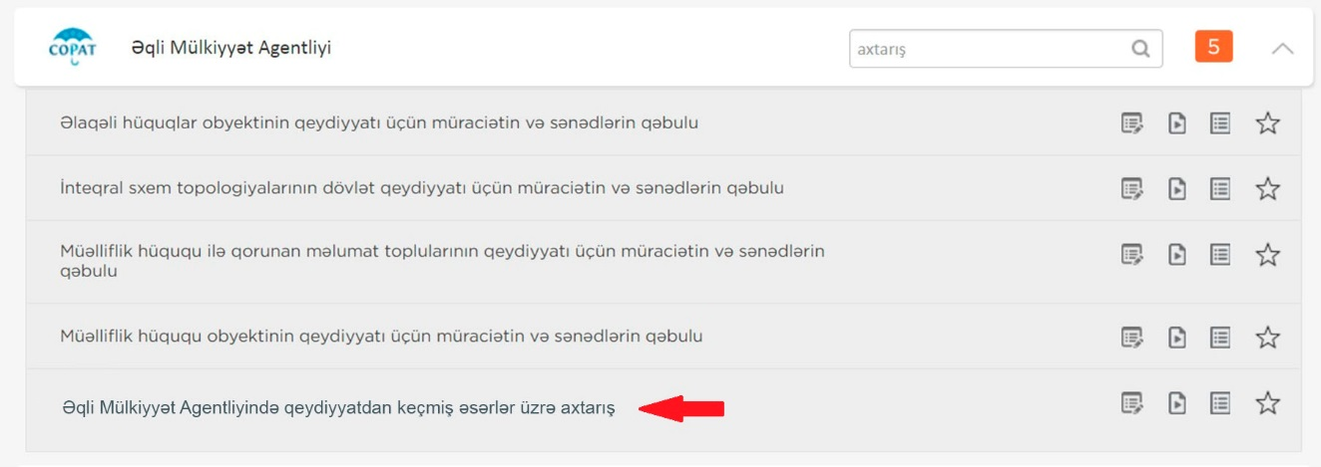

Şəkil 1
Xidmətə daxil olduqda şəkil 2-də gördüyünüz pəncərə açılacaq və istifadəçi orada müvafiq olaraq yerləşdirilmiş “Əsərin adı” və ya “Müəllifin adı” xanalarından birinə əsərin və ya müəllifin adını daxil edərək “Axtar” düyməsini klik etməlidir. (Şək.2)

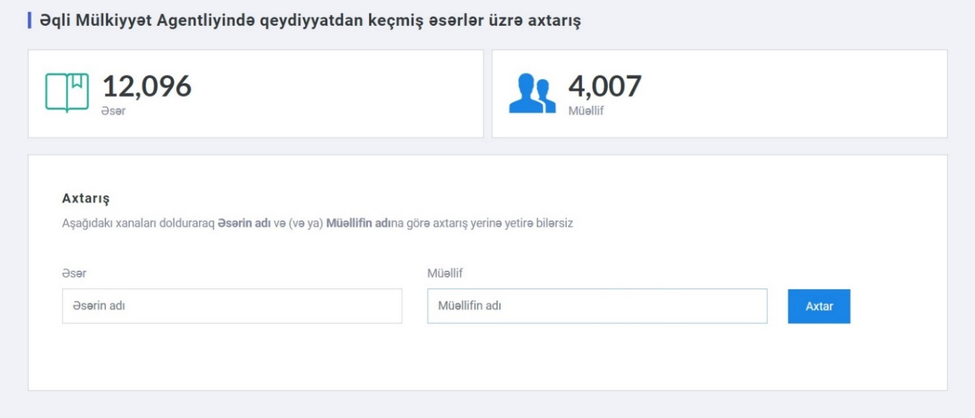
Şəkil 2

Axtarışın nəticəsini göstərən məlumatlar yeni səhifədə açılır. Bu zaman eyni adlı əsər və ya eyni müəlllif/hüquq sahibi adı olduğu halda daha dəqiq nəticə əldə etmək üçün göstərilən məlumatlar üzrə axtarışı filtr etmək mümkündür. İstifadəçi axtardığı əsərin açıqlanma tarixini və yerini, formasını, növünü və qeydiyyat tarixini bildiyi halda göstərilən xanalara məlumatı daxil edərək daha dəqiq məlumat əldə edə bilər. (Şək.3)
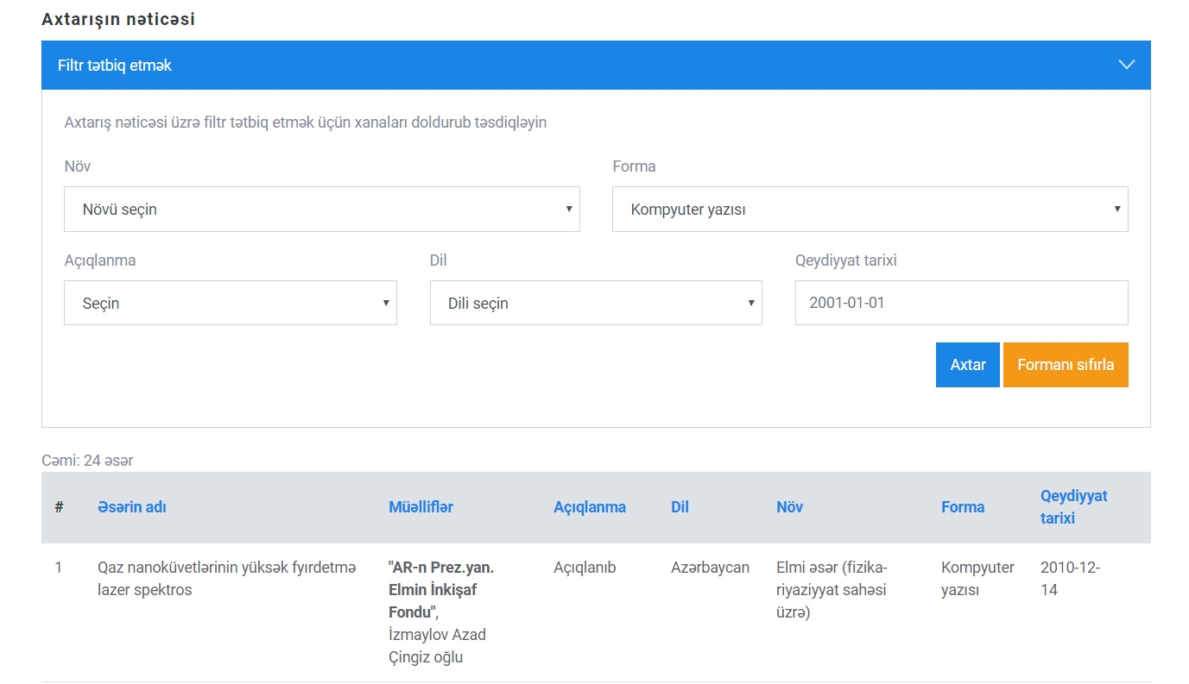

Şəkil 3

Bununla istifadəçi Əqli Mülkiyyət Agentliyində qeydiyyatdan keçmiş əsərlər üzrə axtarış xidmətindən yararlanmış olur.
Son olaraq istifadəçi ekranda görünən pəncərəni PDF formatında kompüterin yaddaşında saxlaya, e-poçt vasitəsilə kiməsə göndərə və ya çap edə bilər.

